**NÚCLEOS**

En primer lugar, tenemos que pensar en la época de los Pentium en la que los procesadores estaban formados por un único núcleo o core, el procesador se instala en una ranura especial de la placa base que le sirve para comunicarse con el resto de los componentes, esta ranura es el socket o zócalo.

Normalmente las placas base solo tienen un socket pero algunos modelos orientados al sector empresarial presentan varios sockets con lo que se pueden montar varios procesadores.

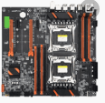

En cuanto al núcleo, este es la parte del procesador en la que se realizan todos los cálculos, digamos que es el cerebro que hace que nuestro ordenador funcione.

Sabemos que un procesador se encarga de llevar a cabo y **ejecutar las instrucciones de los programas que están cargados en la memoria RAM** de nuestro ordenador. Por él pasan prácticamente todas las instrucciones que son necesarias para realizar las típicas tareas en nuestro PC, navegar, escribir, ver fotos, etc. Los procesadores **erann capaces de procesar una instrucción por cada ciclo.** Estos ciclos se miden en **Megahertzios (MHz),** mientras más MHz, más instrucciones podremos hacer por cada segundo.

Cuando hablamos de procesador, nos referimos a un chip que se inserta en un zócalo de la **placa base**. Así que, en los primeros tiempos, uno de estos chips se encargaba de una sola tarea a la vez.

En los viejos tiempos, la gente necesitaba más rendimiento de los ordenadores. En ese momento, la solución era incluir **múltiples procesadores** en un ordenador. Es decir, había múltiples enchufes y múltiples chips.

Todos ellos estarían conectados entre sí y con la placa base. Por lo tanto, técnicamente, se podía esperar un mejor rendimiento del PC. Este fue un método bastante exitoso hasta que la gente descubrió las desventajas.

* Un conjunto de procesadores podía producir **mucho calor** a largo plazo. Así que se necesitarían un montón de recursos para lidiar con el calor extra.
* Era necesario proporcionar una **fuente de alimentación** dedicada y recursos de instalación para cada procesador. Debido a que eran chips diferentes, la latencia para la comunicación era demasiado alta. Esto no era realmente algo bueno para el rendimiento.
* Esto requería una **placa base con múltiples sockets** de procesador. La placa base también necesitaba hardware adicional para conectar esos zócalos de procesador a la RAM y otros recursos. Y así fue cómo los conceptos de multihilo y múltinúcleo entraron en escena.

Los sistemas con múltiples procesadores no son muy comunes entre los PCs de los usuarios domésticos de hoy en día. Incluso un escritorio de juegos de alta potencia con múltiples tarjetas gráficas generalmente sólo tendrá un procesador. Pero sí es posible encontrar sistemas con múltiples procesadores en supercomputadoras, servidores y sistemas de alta gama que necesitan la máxima potencia para complejas tareas. En estos tiempos, tener un equipo con varios procesadores será mucho menos eficiente de lo que parece.

Qué son los núcleos de un procesador

El siguiente paso en la evolución de los procesadores era dar el salto a la aparición de los procesadores con varios núcleos físicos, esto fue posible gracias a la miniaturización de todos los elementos que hay dentro del procesador, es decir que se hacen más pequeños y por tanto podemos meter muchos más en el mismo espacio.

Actualmente, la mayoría de los ordenadores solo tienen un procesador. Ese solo procesador puede tener múltiples núcleos, pero aun así es solo un procesador físico insertado en un único zócalo de la placa base.



**Si tenemos un procesador de 4 núcleos, podremos ejecutar 4 instrucciones de forma simultánea** en lugar de una sola. Entonces, la mejora de rendimiento se cuadriplica. Si tenemos 6, pues 6 instrucciones al mismo tiempo. De esta forma es como los procesadores actuales son muchísimo más potentes que los antiguos.

Y recuerda, **estos núcleos están presentes físicamente en nuestro procesador**, no es algo virtual ni creado por código.

Qué son los hilos de procesamiento o threads

Con el paso de los años apreció la tecnología HyperThreading de Intel que consiste en duplicar algunos elementos dentro del procesador como los registros o las memorias caché de primer nivel, esto permite al núcleo del procesador poder manejar dos tareas a la vez (2 hilos o threads) y da lugar a la aparición de los núcleos lógicos.

Esta tecnología HyperThreading “engaña” al sistema operativo al hacerle creer que existen dos núcleos cuando en realidad solo existe uno, el que existe de verdad es el núcleo físico y el que aparece fruto de HyperThreading es el virtual.

Algo que mejora el rendimiento de forma importante ya que, si un proceso necesita quedar a la espera de una operación o algún dato, otro proceso puede seguir haciendo uso del procesador sin que este se quede parado, un procesador parado significa pérdida de rendimiento por lo que hay que evitar que pase.

Podemos definir un hilo de procesamiento como el **flujo de control de datos de un programa**. Es un medio que **permite administrar las tareas de un procesador y de sus diferentes núcleos de una forma más eficiente**. Gracias a los hilos, las unidades mínimas de asignación, que son las tareas o procesos de un programa, pueden dividirse en trozos para así optimizar los tiempos de espera de cada instrucción en la cola del proceso. **Estos trozos se llaman threads.**  
  
Dicho de otra forma, **cada hilo de procesamiento contiene un trozo de la tarea a realizar**, algo más simple de realizar que si introducimos la tarea completa en el núcleo físico. De esta forma **la CPU es capaz de procesar varias tareas al mismo tiempo** y de forma simultánea, de hecho, podrá hacer tantas tareas como hilos tenga, y normalmente son una o dos por cada núcleo. En los procesadores que tienen por ejemplo 6 núcleos y 12 hilos **serán capaces de dividir los procesos en 12 tareas distintas en lugar de solamente 6**.

Esta forma de trabajar hace que los recursos del sistema **sean administrados de forma más equitativa y eficiente**. Ya sabes…el **divide y vencerás** de toda la vida. Estos procesadores se denominan **multi-hilo**. Por ahora, lo que debemos tener claro es que un procesador con 12 hilos, no va a tener 12 núcleos, los núcleos son algo de origen físico y los hilos algo de origen lógico.

El núcleo virtual tiene mucha menos capacidad de procesamiento que el núcleo físico por lo que el rendimiento no es equivalente a tener dos núcleos físicos ni mucho menos, pero proporciona un buen extra.

En esencia un procesador de dos núcleos es como tener dos procesadores trabajando juntos, pero con una comunicación entre ellos mucho más rápida y eficiente, lo que hace que el rendimiento sea muy superior a los sistemas con dos sockets y dos procesadores.

A diferencia del HyperThreading, en los procesadores de dos núcleos cada uno de ellos tiene todos los elementos necesarios para poder realizar todo tipo de tareas por lo que **un procesador de dos núcleos es muy superior en rendimiento a un procesador de un núcleo con HyperThreading**. El siguiente paso fue lograr procesadores de más núcleos, algo posible a una miniaturización de sus componentes cada vez más grande. Hoy en día existen procesadores superior a 64 núcleos físicos.

Además, **podemos combinar el uso de varios núcleos con la tecnología HyperThreading** por lo que podemos lograr procesadores con un número enorme de núcleos lógicos, así un procesador de 32 núcleos físicos con HyperThreading tiene un total de 64 núcleos lógicos ( 32 núcleos físicos + 32 núcleos virtuales).

Eso seguramente haya quedado algo abstracto y difícil de entender, así que vamos a ver cómo se traduce si hablamos de la arquitectura de un programa en nuestro ordenador.

**Los programas, procesos e hilos**

Todos sabemos qué es un **programa**, es un código que se almacena en nuestro ordenador y que está **destinado a llevar a cabo alguna tarea concreta**. Una aplicación es un programa, un driver también lo es e incluso el sistema operativo es un programa capaz de ejecutar otros programas en su interior. Todos ellos están **almacenados en forma binaria**, ya que el procesador solo entiende de unos y ceros, corriente / no corriente.

**Los procesos del programa**

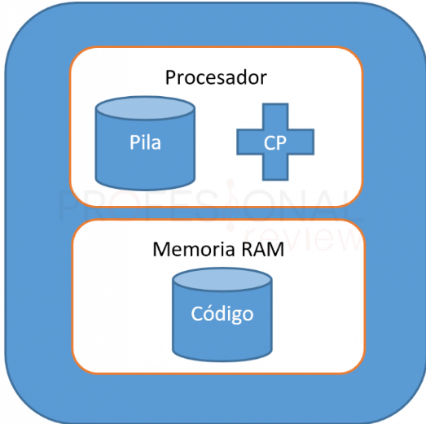

**Para ejecutar un programa, este se carga en memoria, la memoria RAM. Este programa es cargado mediante procesos, los cuales llevan su código binario asociado y los recursos que necesita para operar, que serán asignados de forma “inteligente” por el sistema operativo.**

**Los recursos básicos que necesita un proceso son, un contador de programa, y una pila de registros.**

* **Contador de programa (CP): se llama puntero de instrucciones, y realiza el seguimiento de la secuencia de instrucciones que se vayan procesando.**
* **Registros: es un almacén ubicado en el procesador en donde se puede guardar una instrucción, una dirección de almacenamiento o cualquier otro dato.**
* **Pila: es la estructura de datos que almacena la información relativa a las instancias que un programa tiene activas en el ordenador.**

**Entonces cada programa está dividido en procesos, y está almacenado en un lugar determinado en memoria. Además, cada proceso se ejecuta de forma independiente, y esto es muy importante de entender porque así es como el procesador y el sistema son capaces de ejecutar varias tareas al mismo tiempo, lo que denominamos sistema multitarea. Este sistema de procesamiento es el culpable de que podamos seguir trabajando en nuestro PC, aunque un programa se haya quedado bloqueado.**

**Los hilos de un proceso**

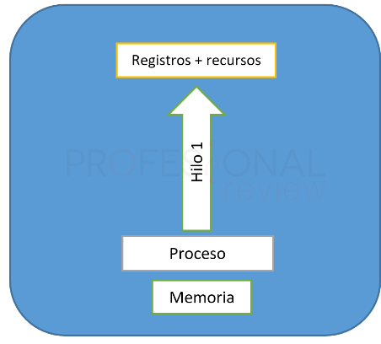

Aquí es donde hacen acto de presencia los **hilos de procesamiento, denominados subprocesos en los sistemas operativos**. Un hilo es la unidad de ejecución de un proceso. Podemos dividir el proceso en subprocesos, y cada uno de ellos será un hilo de ejecución.

Si un programa no es multi-hilo, los procesos dentro de él solamente tendrán un hilo, así que **solamente se podrán procesar de una sola vez**. Por el contrario, si tenemos procesos multi-hilo, **estos podrán dividirse en varios trozos**, y cada uno de esos hilos comparte los recursos asignados al proceso. Por eso dijimos que la ejecución en múltiples hilos es más eficiente.

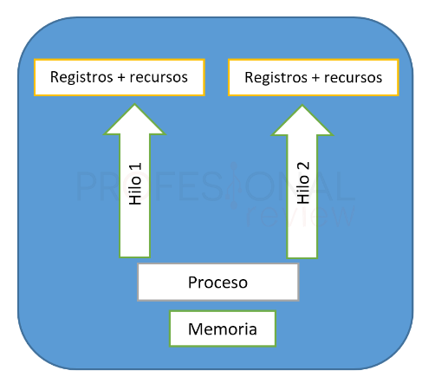

Además, **cada hilo cuenta con su propia pila de registros** por lo que podrán procesarse dos o más de ellos al mismo tiempo, al contrario que un solo proceso, que tendrá que ejecutarse todo de una sola vez. Los subprocesos son tareas más sencillas que **permiten ejecutar un proceso de forma dividida**. Y esta es básicamente la función final de los hilos de procesamiento. **Cuantos más hilos, mayor división de procesos**, y mayor volumen de cálculos simultáneos y entonces, mayor eficiencia.

Todavía no hemos terminado, aún tenemos la pregunta pendiente de ¿**Qué ocurre entonces con un núcleo con doble hilo**? Ya dijimos que cada núcleo es capaz de ejecuta una sola instrucción a la vez. La CPU cuenta con un complejo algoritmo que divide de la forma más eficiente posible los tiempos de ejecución, así asigna a cada tarea un determinado intervalo de ejecución. **El cambio entre tareas es tan rápido, que dará la sensación de que el núcleo ejecuta tareas de forma paralela**.